Мастер-класс для родителей и обучающихся
«Летние фантазии»
Цель: Раскрытие творческого потенциала детей, расширение знания детей о бабочках, познакомить с некоторыми бабочками, закрепить знания детей о развитии насекомого, организация досуга в летнее каникулярное время.
Задачи:
Обучающие – научить выполнять поделку из бумаги с использованием шаблона, ножниц, клея (открытка);
Развивающие – развитие творческого воображения, креативности, расширение кругозора, мелкой моторики рук;
Воспитательные – популяризация знаний о насекомых (бабочках), воспитание бережного отношения к природе.
Продолжительность: 1 час.
Материалы и оборудование:
- Шаблоны с изображением бабочек
- Клей для бумаги
- Бумага цветная
- Дырокол с изображением бабочек
- Ножницы
- Степлер
- Карандаши
- Фотографии с изображением бабочек
- Коллекция бабочек
Ход мероприятия:
1. Организационный момент
Сегодня мы предлагаем вам стать участниками мастер-класса «Летние фантазии». Ребята, скажите, когда мы думаем о лете, что мы себе представляем? (Ответы детей). В нашем отделе биологии мы прежде всего представляем себе природу. И сейчас мы поговорим об одном представителе живой природы, который всегда представляется нам, когда мы думаем о лете. Отгадайте загадку:
Червяком она была,
Только ела да спала.
Потеряла аппетит,
Смотришь - по небу летит.
Ответ: Бабочка
Утром ползает,
В полдень недвижимо,
А вечером летает.
Ответ: Бабочка
А как вы понимаете эту загадку? Что имел в виду ее автор? (Ответы детей)
2. Рассказ о бабочках
Кто же такие бабочки?
Чешуекры́лые, или ба́бочки, мотыльки́, мо́ли (от др.-греч. — чешуя и крыло) — отряд насекомых с полным превращением (их жизненный цикл включает четыре фазы: яйцо, личинка (гусеница), куколка, взрослое насекомое (имаго)), наиболее характерная особенность представителей которого — наличие густого покрова хитиновых чешуек (уплощённых волосков) на передних и задних крыльях. Большая часть бабочек имеет специализированный сосущий ротовой аппарат с хоботком, образованным удлинёнными лопастями нижней челюсти. Для большинства бабочек также характерна своеобразная червеобразная личинка с недоразвитыми брюшными ногами, называемая гусеницей.
Чешуекрылые, ископаемые останки которых известны начиная с юрского периода, в настоящее время — один из наиболее богатых видами отрядов насекомых, представители которого распространены на всех континентах, за исключением Антарктиды. В Древние времена насекомые достигали гигантских размеров, особенно страшными были стрекозы – огромные хищники с крепкими челюстями, размах крыльев которых достигал более 1 метра.
Чешуекрылые — одна из крупнейших групп насекомых, включающая в себя более 156 000 видов, а общая предполагаемая численность отряда составляет до 200 000 видов. На территории России встречается 2166 родов и 8879 видов.
Бабочки бывают дневные и ночные. А как вы думаете, чем отличаются ночные бабочки от дневных? (Ответы детей) Дневные бабочки активны днем и имеют более яркую окраску, чтобы быть незаметными на цветах. Ночные бабочки днем отдыхают, а ночью летают. Им не нужна такая яркая окраска крыльев, как дневным бабочкам.
В России, мы привыкли к тому, что бабочки бывают относительно небольшого размера. Поймать достойный экземпляр, имеющий размах крыльев 6-7 сантиметров — уже большая удача. А между тем, где далеко за пределами нашей родины проживают огромные чешуйчетокрылые, которые едва умещаются на ладони!
Итак, перед вами Thysania agrippina или Совка тизания агриппина — самая большая ночная бабочка на свете и самая большая в принципе. Размах ее крыльев составляет до 28-29 сантиметров в зависимости от экземпляра, а в далеком 1934 году в Бразилии была поймана особь, у которой данный параметр габаритов составил 30,8 сантиметра!
Ее можно найти в Центральной и Южной Америке, а также Мексике. На крылышках преобладают два цвета — белый и коричневый, на которых расположен необычный узор в виде мазков. Сама окраска меняется в зависимости от среды обитания — у кого-то преобладает коричневый оттенок, у других же — белый. О жизни этого вида чешуйчатокрылых ученым практически ничего не известно, кроме того, что они ведут ночной образ жизни и питаются листьями бобового дерева кассия.
На втором месте нашего импровизированного хит-парад находится Attacus atlas — бабочка из семейства Павлиноглазок. Размах крыльев самого крупного пойманного на острове Ява экземпляра составил 262 миллиметра. Чаще всего встречается в Южном Китае, Индонезии, Тайланде, Юго-восточной Азии, Яве и так далее. Интересно, что в Индии этот вид культивируют — Attacus atlas дает великолепный шелк, который стоит дороже обычного, получаемого от тутового шелкопряда. А в Тайване пустые коконы из под гусениц используют в качестве кошелька.
Третье место — Птицекрылка королевы Александры, бабочка, которая в отличии от предыдущих двух относится уже к дневным, а не ночным. Названа в честь жены короля Англии Эдварда VII.
Встретить можно во влажных тропических лесах Папуа — Новой Гвинеи, однако последние десятилетия численность этих чешуйчетокрылых лишь уменьшается, поэтому ныне они запрещены к отлову. Размах крыльев — до 28 см.
Самая крупная дневная бабочка России — парусник Маака, с размахом крыльев до 13,5 см. А крупнейшей ночной бабочкой Европы и России является павлиноглазка грушевая, с размахом крыльев до 15 см.
Одна из самых маленьких бабочек в мире — микро-моль с Канарских островов имеет размах крыльев всего около 2 мм.
Большинство видов, питается цветочным нектаром. Многие чешуекрылые также питаются соком деревьев, гниющими и перезревшими фруктами. Бражник мёртвая голова охотно поедает мёд из гнёзд и ульев пчёл. Первичные зубатые моли питаются пыльцой.
Присутствуют среди бабочек, как исключение, и хищники — совка, обитающая на территории от Индии до Малайзии. Самцы питаются слёзной жидкостью и кровью крупных животных, прокалывая их покровы острым хоботком. Самки же питаются соком плодов и растений.

Как у всех насекомых, тело бабочек делится на три главных отдела: голову, грудь и брюшко. Снаружи оно защищено твёрдым хитиновым покровом, образующим наружный скелет. Окраска крыльев бабочек может быть пигментной (зависит от содержащихся пигментов), оптической (зависит от преломления света) и комбинационной (сочетающая два предыдущих типа окраски). Почти у всех бабочек рисунок на левой паре крыльев идентичен рисунку правой, являясь его зеркальным отражением, но существует исключение — урания мадагаскарская с асимметричностью рисунка на крыльях.

У бабочек встречается явление полиморфизма. Полиморфизм — появление различных форм, отличающихся по окраске и ряду признаков, внутри одного вида.
Географический полиморфизм - Разные популяции в различных частях своего ареала отличаются друг от друга определёнными признаками. Примером может служить окраска различных подвидов орнитоптеры приам , обитающих на Молуккских и Соломоновых островах, на Новой Гвинее. Ещё более известным примером географического полиморфизма являются представители рода аполлонов, в том числе обыкновенный аполлон — расположение и размер пятен на крыльях которого сильно варьирует, образуя более 600 известных форм

Сезонный полиморфизм - характеризуется тем, что поколения одного и того же вида, встречающиеся в разные сезоны, отличаются друг от друга какими-то признаками. Этот явление также называется сезонным полифенизмом. Примером сезонной изменчивости является пестрокрыльница изменчивая. Многие тропические бабочки также имеют сезонные формы, которые называются формами сухого и влажного сезонов.
Половой диморфизм — различия в внешнем виде, окраске и/или форме тела самца и самки — широко распространён и порой резко выражен среди различных чешуекрылых. Кроме отличий в строении усиков, самки многих чешуекрылых, как правило, крупнее самцов, с крупным брюшком; обладают менее яркой окраской, иногда полностью отличающейся от таковой у самцов. В большинстве случаев, такие отличия вызваны репродуктивной яйцекладущей функцией и меньшей подвижностью самок. Наиболее сильное проявление полового диморфизма — частичная или полная утрата крыльев самками (мешочницы, некоторые пяденицы и волнянки), а также ног и усиков. Такая бескрылость самок связана с климатическими условиями и типична для высокогорных и арктических видов, а также летающих ранней весной или поздней осенью. У бабочек из рода орнитоптера самцы меньше самок и имеют яркую окраску крыльев, самки же гораздо крупнее и окрашены в коричнево-чёрные тона. Самцы многих морфид обладают яркой синей окраской, в то время как самки — жёлто-коричневые.
Есть еще много разных бабочек. О всех подробно не расскажешь. Послушайте их названия и поразмышляйте, почему они их получили: Репейница. Капустница. Лимонница. Носатка. Парусник. Медведица. (ответы детей)
Среди всех обитателей нашей планеты Земля семейство насекомых самое многочисленное. Бабочек много, конечно. Но многим бабочкам уже никогда не порхать над землей. Исчезли они навсегда, человеком загубленные. И ядохимикатами человек насекомых травит, а бабочки еще и за красоту свою страдают – ловят их и просто так, для баловства. И взрослые, и дети, увидев красивую бабочку, тут же кидаются ее ловить. Вот потому и попали многие бабочки в Красную Книгу.
3. Игровая пауза Игра «Японская бабочка»
Стоит вспомнить о роли этих насекомых в верованиях. Ведь с древних времён разные народы связывали бабочек с любовью, душой, возрождением.
- Древние римляне считали, что бабочки — это цветы, которые сорвал ветер. Также они называли бабочек «feralis» — «свирепая», и верили, что они могут предвещать войны.
- Древние греки считали бабочку символом бессмертия души. Психея (греч. «душа») изображалась в образе девушки с крыльями бабочки.
- В Китае бабочка является воплощением бессмертия, изобилия, влюблённости, лета. Бабочка, изображённая со сливой, символизировала долгожительство и красоту человека, с хризантемой — красоту в старости, а с пером — долголетие. Образ бабочки часто встречается в даосских притчах. И сегодня, жених перед свадьбой дарит невесте живую или нефритовую бабочку как символ любви.
- В Японии нимфалида Sasakia charonda является символом страны. По верованиям японцев, бабочка символизирует молодую женщину. Порхающие друг вокруг друга бабочки символизируют семейное счастье. Именно поэтому все торжественные шествия и праздники в этой стране начинаются с ритуального «танца бабочек», выражающего радость жизни.
- Древние славяне связывали с бабочками представлениями о душе, в том числе и о душах умерших, предвестниц смерти. В ряде случаев у славян бытовало поверье о душе ведьмы в виде бабочки; а южные славяне часто называли ночных бабочек «ведьмами». Болгары веровали, что ведьмы напускали на скот больших пёстрых бабочек, которые отбирали у них молоко. Наибольшей дурной славой у разных народов, пожалуй, пользовался бражник мёртвая голова. С мрачным рисунком в виде черепа на его спинке связано немало легенд — так, по поверью, эта бабочка была предвестником несчастий, смерти, войн и эпидемий. Так, эпидемию 1733 года народ приписывал появлению этой бабочки. В Иль-де-Франс до сих пор верят, что чешуйка с крыльев этой бабочки, попав в глаз, причиняет слепоту и возможную скорую гибель.

4. Изготовление открытки «Летние фантазии» (объемные изображения бабочек). Работа с клееми ножницами. Вырезание бабочек из цветной бумаги по шаблону, приклеивание на открытку.
5. Итог. Конечно, разговор о бабочках можно продолжать еще долго, но мы надеемся, что наша встреча помогла вам увидеть этот замечательный мир.

Конспект занятия по ознакомлению с природой, тема "Бабочки"
Автор занятия: Давыдова Светлана Алексеевна

Цели:
Расширить знания детей о бабочках. Познакомить с некоторыми бабочками. Закрепить знания детей о развитии насекомого. Словарь: голубянка, бабочка Павлиний Глаз, бабочка Адмирал, метелик (укр). Воспитывать интерес к жизни бабочек.

Оборудование:
Картинки и фотографии бабочек, силуэтное изображение бабочек с размахом крыльев 26 см., 16 см. и 2 мм.
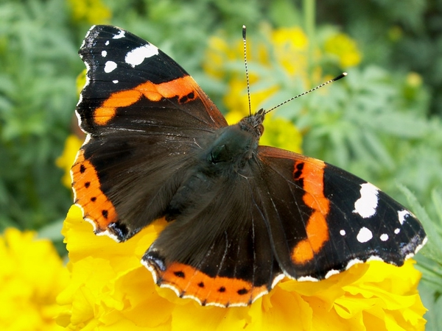Адмирал
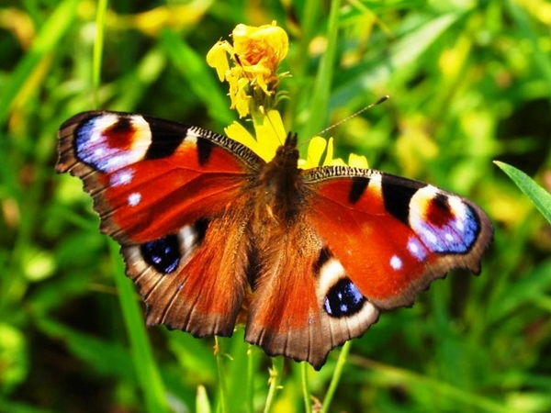

Павлиний глаз
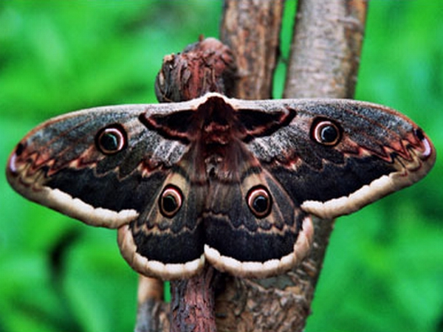

Павлиноглазка
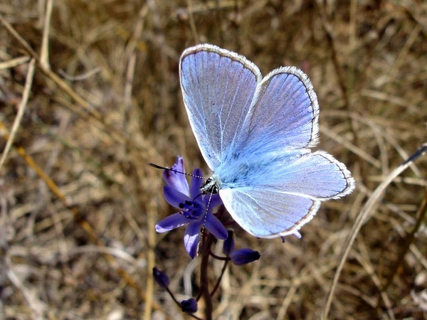

Голубянка
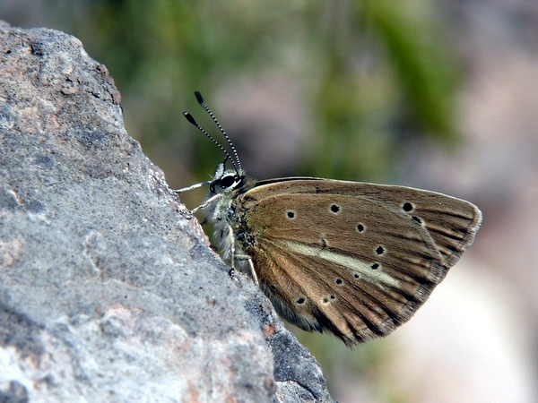

Голубянка

Ход занятия:
Сегодня мы продолжим знакомиться с удивительным миром насекомых. Отгадайте загадку, и узнаете с кем именно.

Загадка про бабочку
Спал цветок и вдруг проснулся – Больше спать не захотел. Шевельнулся, встрепенулся, Взвился вверх и улетел. Бабочка, а по-украински – метелик. Повторите это слово и постарайтесь запомнить. "Легко метелик лiтаэ, тому що гарнi крильця маэ". На нашем полуострове много бабочек. И ночных, и дневных. Попробуйте сами разобраться, каких бабочек называют дневными, а каких ночными. (Ответы детей). Дневные бабочки активны днем и имеют более яркую окраску, чтобы быть незаметными на цветах. Ночные бабочки днем отдыхают, а ночью летают. Им не нужна такая яркая окраска крыльев, как дневным бабочкам. Крылья бабочек покрыты мелкими чешуйками, которые покрыты красящими веществами. Вот они то и придают бабочкам чудесную окраску крыльев. Но эти цветные чешуйки очень-очень хрупкие. Поэтому, если взять бабочку в руки, можно повредить эти чешуйки и тогда бабочка погибнет. Не берите бабочек в руки и другим не разрешайте этого делать. Сохраните красоту. Рот бабочки – это длинный тонкий хоботок. Обычно он свернут в тугую пружинку, но стоит бабочке сесть на цветок, как хоботок разворачивается и опускается за нектаром на самое дно цветка. Усиками насекомые принюхиваются. Усики чувствуют запахи издалека. Давайте вспомним, как проходит детство насекомых на примере бабочек. - Сначала бабочка откладывает яички. - Из яичек вылупляются личинки-гусеницы. Они в большом количестве поедают листву растений. Некоторые личинки настолько прожорливы, что могут съесть всю листву на каких-то растениях. - Наевшись, гусеница подрастает и из отверстия на брюшке начинает выделять тонкую нить. Этой нитью она обматывает себя, превращаясь в кокон или куколку. Куколка прикрепляется к коре дерева, прячется под листьями и замирает. - Хотя куколка кажется совершенно неподвижной, внутри нее растет насекомое. - Наконец, из куколки вылупляется бабочка. Пришло время немного поиграть. Выходите на коврик.

Динамическая пауза «Бабочка»
Утром бабочка проснулась. (Плавные взмахи руками.) Потянулась, улыбнулась. (Выполнять движения в соответствии с текстом.) Раз – росой она умылась. Два – изящно покружилась. Три – нагнулась и присела. На четыре – улетела. Каких только бабочек нет в природе. Вот взгляните на картинку. (Показ). Такого размера самая большая бабочка (размах крыльев 26 см), но живет она далеко отсюда. Местные жители охотятся за ними и едят. А вот еле заметна самая маленькая бабочка (размах крыльев 2 мм). У нас в Крыму, конечно, не живут съедобные бабочки-гиганты. Но есть очень интересные. С ними мы сегодня и познакомимся. Летает по Крыму красивая бабочка Адмирал. (Показ картинки). Назвали ее так, потому, что у нее на крыльях есть красные полоски, похожие на красные полоски-лампасы на штанах военных моряков-адмиралов. Так вот, эта бабочка Адмирал еду на вкус ногами пробует. Не усиками, не ртом, не хоботком, а задней или средней ногой. А сколько всего ног у бабочки? (Ответы детей). Бабочка – насекомое, а у всех насекомых по шесть ног. Ноги у Адмирала языком работают, попробуют пищу и, если придется она по вкусу, то бабочка развернет свой хоботок и начнет кушать. А вот еще две бабочки – Большой павлиний глаз и Павлиноглазка. (Показ картинок). Как вы думаете, почему их так назвали? (Ответы детей). И хоть у них похожие названия, но это совершенно разные бабочки, даже не родственницы. Павлиноглазка бабочка довольно крупная. Вот такого размера. (Показ силуэта бабочки с размахом крыльев 16 см). Вроде бы, такой большой бабочке и еды нужно много для того, чтобы насытиться. Так нет же! Не надо ей никакой еды. Живет себе, порхает и ничего не ест. У нее вообще нет рта. И никто до сих пор не разобрался, почему так. Это бабочка летает ночью. А большой павлиний глаз - это бабочка дневная и очень приметная благодаря своей яркой окраске. Питается эта бабочка на цветах. А это бабочки голубянки. (Показ картинки). Действительно, часто голубянки бывают разных оттенков синего и голубого. Но и красные бывают и золотистые. Невелики они размером, но очень красивы. А вот личинки голубянок некрасивы. Но так уж устроено в природе, что из горбатых закорючек выводятся красивейшие бабочки, которые напрочь забывают, какими они были уродцами. Говоря словами украинской пословицы, «метелик не пам’ятаэ, що був гусеницею». А некрасивых голубянковых личинок очень любят муравьи. Муравьи даже разыскивают этих личинок и притаскивают к себе домой в муравейник. И все потому, что эти личинки выделяют сладкую жидкость, которая пришлась по вкусу хозяевам муравейника. Голубянки – хитрые бабочки. Живут только тогда, когда им хорошо, то есть тепло и светло. Даже летом и даже в нашем теплом климате в сырую, ветреную, пасмурную погоду голубянки как бы обмирают, впадают в неподвижность. Ничего не видят, не слышат и почти ничего не чувствуют. Зато уж в тепле и под солнцем при хорошей погоде резвятся вовсю. Хотя говорить, что бабочки без дела порхают с цветка на цветок, нельзя. Иногда о человеке безответственном и ленивом говорят – «порхает по жизни, как мотылек». Такое сравнение обидно всем бабочкам. Жизнь их коротка, и за это время надо успеть сделать многое: найти кормовые растения, разыскать себе пару для супружеской жизни, позаботиться о зимовке, отложить яйца. А кроме того, во время всех этих хлопот, надо постараться увернуться от хищников, которые так и норовят склевать. Вы знаете, кто питается бабочками? (Ответы детей). Птицы, звери, пауки, другие, более крупные насекомые. Выходит то, что нам кажется беззаботным порханием, на самом деле ежедневная работа. Хочу предложить вам интересную игру «Птицы и бабочки».

Подвижная игра «Птицы и бабочки»
Выбираются четыре игрока, взявшись за руки они изображают птицу. Остальные дети – бабочки. На слова «Бабочки, бабочки на лужок полетели» дети-бабочки легко бегают, взмахивая руками. На cлова «Птицы летят» дети-птицы, держась за руки пытаются поймать бабочку: окружить ее, соединив руки. Пойманные выбывают из игры. За один раз можно поймать только одну бабочку. Есть еще много разных бабочек. О всех подробно не расскажешь. Послушайте их названия и поразмышляйте, почему они их получили: Репейница. Капустница. Лимонница. Носатка. Парусник. Медведица. Среди всех обитателей нашей планеты Земля семейство насекомых самое многочисленное. Бабочек много, конечно. Но многим бабочкам уже никогда не порхать над землей. Исчезли они навсегда, человеком загубленные. И ядохимикатами человек насекомых травит, а бабочки еще и за красоту свою страдают – ловят их и просто так, для баловства. И взрослые, и дети, увидев красивую бабочку, тут же кидаются ее ловить. Вот потому и попали многие крымские бабочки в Красную Книгу. Что это значит? (Ответы детей). Их осталось немного и потому они нуждаются в защите. Некоторые могут возразить: «Ну и пусть. Ведь гусеницы бабочек вредят нам, объедают листья, повреждают плоды». Во-первых, таких злостных вредителей немного. Во-вторых, все бабочки полезны как опылители. А если растение не опылят насекомые, сможет оно дать плоды? (Ответы детей). Нет. Пусть же наши бабочки, наши красавицы радуют нас живыми.

Вопросы:
1. С какими крымскими бабочками вы сегодня познакомились? 2. Как по-украински будет «бабочка»? 3. Чем отличаются дневные и ночные бабочки? 4. Чем покрыты крылья бабочек? Для чего? 5. Расскажите о хоботке бабочки. Об усиках. 6. Как появляются на свет бабочки? 7. Какие бабочки бывают? 8. Какая крымская бабочка пробует еду ногой? 9. Сколько всего ног у бабочки? 10. За что бабочка Адмирал получила свое имя? 11. Какая крымская бабочка ничего не ест? 12. За что получила свое название бабочка Павлиний Глаз? 13. За что получили свое название бабочки голубянки? 14. За что личинок голубянок любят муравьи? 15. Как ведут себя голубянки в плохую погоду? 16. А чем заняты бабочки в хорошую погоду? 17. кто питается бабочками? 18. Кокой вред бабочкам наносит человек? После занятия: Ручной труд «Бабочка» (из ракушек и пластилина), рисование, аппликация, конструирование на эту тему. Составление творческих рассказов «Приключения бабочки Лили».

Общее строение чешуекрылых
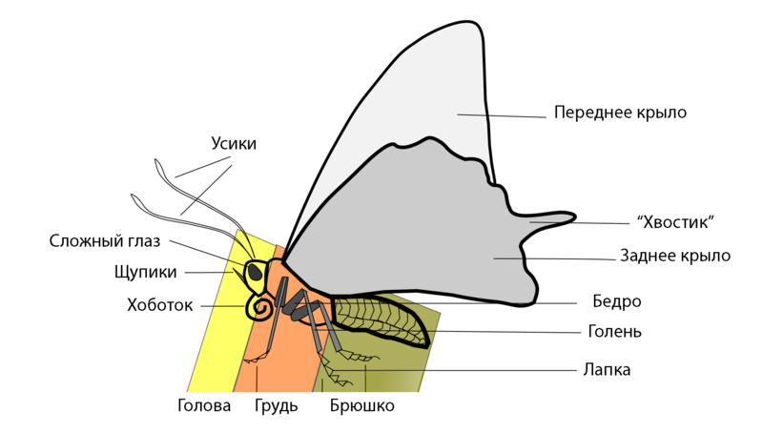

Типы окраски крыльев бабочек

Лимонница. Типичный пример пигментной окраски крыльев.
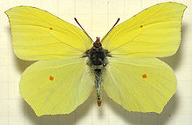

Сатир. Прозрачные крылья почти полностью лишены чешуек.
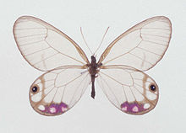

Морфо аматонте. Типичный пример оптической окраски крыльев.

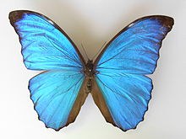

Варианты полиморфизма чешуекрылых
Сезонный полиморфизм

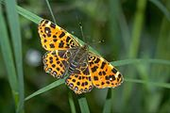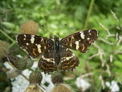

Пестрокрыльница изменчивая
весеннее поколение летнее поколение

Географический полиморфизм

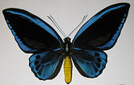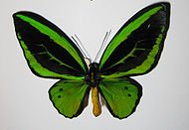

Самец Ornithoptera priamus urvillianus Самец Ornithoptera priamus Poseidon

Половой диморфизм

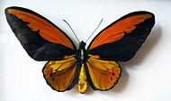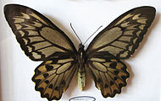

Ornithoptera croesus Самец

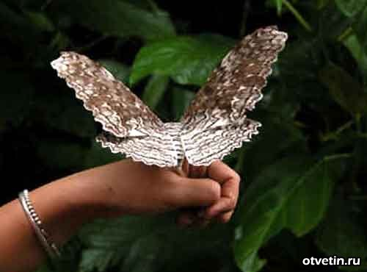
Thysania agrippina или Совка тизания агриппина

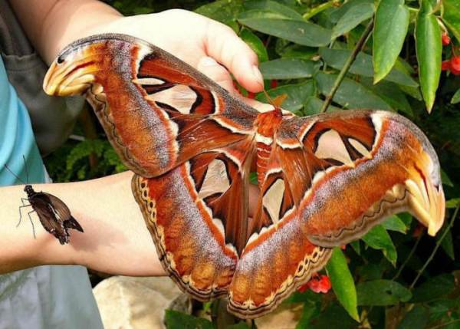
Attacus atlas — бабочка из семейства Павлиноглазок

Птицекрылка королевы Александры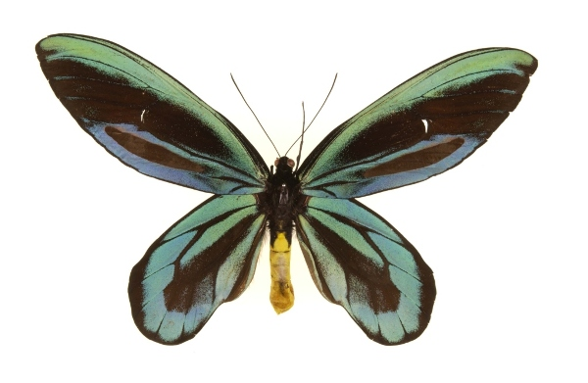
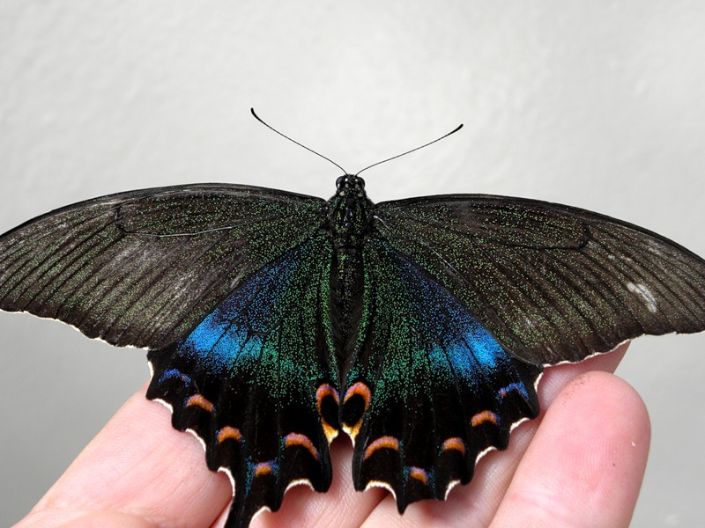
Парусник Маака

